
Redação - Editorias:
Atualidades, Rádio USP, Jornal da USP no Ar

Rim de porco pode ser transplantado em humanos
Professor Silvano Raia conta que processo conhecido como xenotransplante é enfoque de pesquisa da USP.
Ph.D. pela Universidade de Londres e ex-diretor da Faculdade de Medicina da USP, o Professor Doutor Silvano Raia ficou mundialmente conhecido por realizar o primeiro transplante de fígado entre pessoas vivas no mundo. O procedimento só é possível graças à capacidade única de regeneração que o órgão possui. Buscando alternativa para os que não dispõem dessa característica, a USP tem pesquisado o xenotransplante, transferência de órgãos entre espécies diferentes.
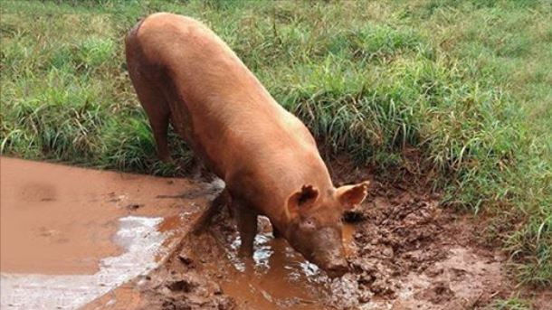
De acordo com o Prof. Dr. Silvano Raia, apesar da proximidade cerebral do ser humano com o macaco, o porco é o animal mais compatível biologicamente para o método. A pesquisa, no entanto, apresenta alguns entraves. É possível que o organismo do receptor rejeite o transplante. Outra questão é que, juntamente com o órgão, poderiam ser transferidos vírus do animal. Pesquisas mais recente propõem modificar os genomas de filhotes de suínos, tornando-os livres e imunes aos vírus.
O Prof. Dr. Silvano Raia conta que o estudo ainda não atingiu a fase dos testes clínicos, esperado para daqui a dois anos. Ele relata, ainda, que a pesquisa aponta para o rim como o órgão mais suscetível a esse tipo de transplante. Nos EUA, por exemplo, um macaco que passou por esse procedimento ainda está vivo passados mais de 600 dias desde a operação.
O Jornal da USP, uma parceria do Instituto de Estudos Avançados, Faculdade de Medicina e Rádio USP, busca aprofundar temas nacionais e internacionais de maior repercussão e é veiculado de segunda a sexta-feira, das 7h30 às 9h30, com apresentação de Roxane Ré. Você pode sintonizar a Rádio USP em São Paulo FM 93.7, em Ribeirão Preto FM 107.9, pela internet em <www.jornal.usp.br> ou pelo aplicativo no celular.
download do áudio
Você pode ouvir a entrevista completa no player acima.

